Exercício – Etapa 5

PEA 2200 / PEA 3100

Etapa 5 - Energia, Desenvolvimento e Meio Ambiente.

Objetivo

Essa etapa do Seminário tem o objetivo de permitir aos alunos realizar uma avaliação da emissão de CO2 equivalente devida às atividades de consumo de energia das etapas 1 e 2 do trabalho para reforçar conceitos através da análise de dados reais obtidos no estudo.

Metodologia

Vamos determinar a emissão de CO2 equivalente em função dos valores da matriz de consumo de energia residencial da etapa 1 e da etapa 2, em função das ações realizadas.

Devido a complexidade da modelagem e análise, não vamos avaliar a emissão de CO2 do ciclo de vida completo (ACV) de cada fonte energética e combustível utilizado, mas o aluno deve ter consciência da importância desta análise mais completa. Vamos, portanto nos restringir a emissão na operação.

Passo 1

Para fazer este levantamento vamos detalhar como se determina a emissão de CO2 equivalente em função da matriz energética da residência.

A nossa matriz de produção de energia elétrica é predominantemente baseada na produção de energia hidroelétrica, como já vimos nas aulas. A composição de emissão de CO2 devida ao setor de energia elétrica é feita pela contribuição das diversas fontes de energia primária que são utilizadas para produzir energia elétrica, de forma proporcional. O peso é proporcional ao despacho de cada forma de energia primária, portanto muda em função da priorização dada pelo operador do sistema, em função de restrições técnicas, econômicas e ambientais. Como o potencial de energia hidráulica é sazonal, tem sido uma prática em períodos úmidos com pouca chuva, realizar o despacho de usinas térmicas para preservar a água nos reservatórios para o período seco. Esta prática acaba elevando o custo da energia e aumentando muito a emissão de CO2.

Podemos ter uma idéia da equivalência relativa dos GEE em relação ao CO2 observando os dados da tabela 1 a seguir:

Tabela 1 – Equivalência relativa dos GEE em relação ao CO2.

Gás | Potencial de Aquecimento Global (CO2 equivalente)
Dióxido de Carbono | 1
Metano | 21
Óxido nitroso | 310
Hidrofluorcarbonos | 23900
Perfluorcarbonos | 140 a 11700
Hexafluoreto Sulfúrico | 6500 a 9200

No site do MCTI temos os valores médios mês a mês da emissão de CO2 equivalente do setor de energia elétrica dado em toneladas equivalentes de CO2 por KWh gerado. Também é possível obter neste site o valor médio diário e também o horário dia a dia.

Dados de 2014:
http://www.mct.gov.br/index.php/content/view/354444.html#ancora
Dados de 2013:
http://www.mct.gov.br/index.php/content/view/346664.html#ancora

Com o consumo da residência em kWh mensal, que esta discriminado na conta de energia elétrica de cada residência, ou que pode ser obtido de forma aproximada pelo consumo diário (levantado na etapa 1) multiplicado pelo número de dias de cada mês, é possível determinar emissão mensal de CO2 de sua residência na etapa 1 deste estudo. Para a etapa 2, considerando as ações realizadas, teremos reduções no consumo de energia elétrica impactando de forma igual todos os diversos meses do ano.

Podemos avaliar assim o efeito de redução anual de emissão de CO2 da etapa 2 em relação a etapa 1, considerando apenas o consumo das curvas do período de verão (dezembro a abril) e o consumo das curvas do período de inverno (maio a novembro), começando em maio de 2013 indo até abril de 2014. Podemos obter a emissão mensal de CO2 através do produto do fator de emissão médio mensal pelo consumo mensal de energia elétrica, conforme a expressão a seguir:

Emissão mensal de CO2 (tCO2) = Quantidade de Energia Elétrica Consumida Mensalmente (kWh) x Fator de emissão de CO2 equivalente mensal(tCO2/kWh)
Passo 2

Para os outros combustíveis faremos o cálculo de emissão anual de CO2 só para etapa 1, pois nem todos alunos calcularam a redução das ações de redução de consumo na etapa 2. Para os outros energéticos (Gás Natural, GLP, gasolina, álcool, diesel) podemos determinar a emissão de CO2 emitido mensalmente utilizando a seguinte expressão:

Emissões de CO2 mensal (tCO2) = Quantidade de Combustível Consumido mensal (TJ) x Conteúdo de Carbono (tC/TJ) x 44/12 x Fator de Oxidação

OBS: 44/12 e a razão entre os pesos moleculares do CO2 e do C.

Os valores de conteúdos de carbono e fatores de oxidação para cada tipo de combustível fóssil são apresentados na tabela 2.

Passo 3

Determinar as emissões totais de CO2 anual que serão dadas pelas somatórias das emissões anuais de cada um dos energéticos utilizados e calculados nos passos 1 e 2. Lembrar que para a energia elétrica foram calculadas as emissões das etapas 1 e 2 e para os outros energéticos devemos considerar a mesma emissão na etapa 1 e 2, conforme as seguintes expressões:

Emissões de CO2 total (tCO2) etapa 1 = Emissões de CO2(tCO2) energia elétrica etapa 1 + Σ Emissões de CO2(tCO2) outros energéticos etapa 1

Emissões de CO2 total (tCO2) etapa 2 = Emissões de CO2(tCO2) energia elétrica etapa 2 + Σ Emissões de CO2(tCO2) outros energéticos etapa 1

Tabela 2 – Fatores de emissão por tipo de combustível fóssil.
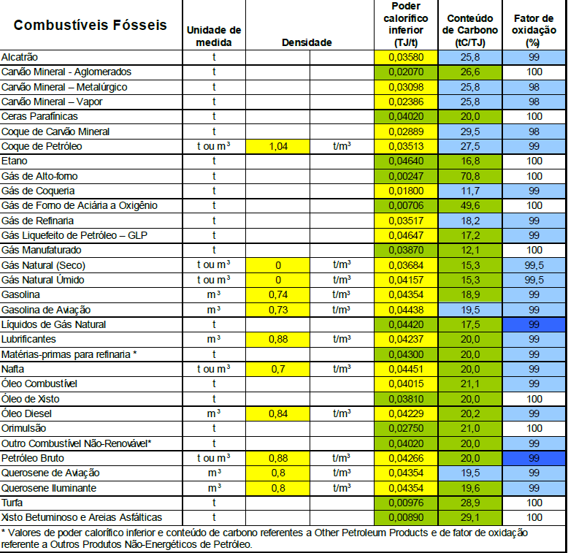

Referência: https://servicos.ibama.gov.br/ctf/manual/html/manual_formulario_emissoes_atmosfericas_fontes_energeticas.pdf

OBS:
Considerar para o álcool anidro (misturado na gasolina) (14,81 tC/TJ); álcool hidratado(etanol) (14,81 tC/TJ).
Vale também que 0,174 kg de etanol anidro correspondem a 0,332 kg de CO2 (porção renovável) e o fator de oxidação é de 100%.

Relatório consolidado:

Façam gráficos mostrando os resultados de todos os elementos do grupo, comentando e justificando as diferenças.

Em suma:

Estes são os resultados que devem ser apresentados:

- gráficos com o consumo em kWh mensal e o anual de cada residência em cada etapa do estudo aqui analisada e a emissão equivalente de CO2 mensal e anual;
- gráficos com o consumo de cada um dos outros energéticos anual de cada residência apenas para a etapa 1 do estudo aqui analisada e a emissão equivalente de CO2 anual;
- gráficos com a emissão total de CO2 anual para as etapas 1 e 2;
- análise comparativa dos resultados obtidos.

É necessário apresentar nos relatórios, dados dos parâmetros pesquisados e utilizados nos cálculos.

Bom trabalho

